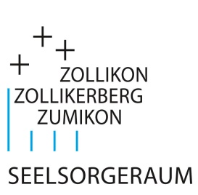
PFARREI ZOLLIKERBERG-ZUMIKON, NEUWEG 4, 8125 ZOLLIKERBERG
PFARREI ZOLLIKON, GUSTAV-MAURER-STR. 13, 8702 ZOLLIKON

VORBEREITUNG AUF DIE FIRMUNG 2027

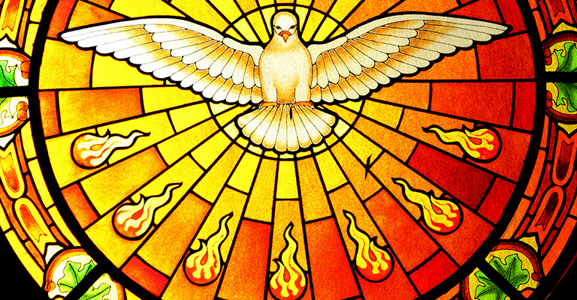

▪ Dienstag, 9.6.26, 20-21.00 Uhr: INFOABEND ZUR FIRMUNG in Zollikon
(Pfarreizentrum, Gustav-Maurer-Str. 13)

Schuljahresbeginn 18.8.2026
▪ Mittwoch, 2.9.26, 18-19.30 Uhr, Zollikon: 1. Themenabend (Kennenlernen, Was ist Firmung?)
▪ Donnerstag, 1.10.26, 18-20 Uhr in Zʼberg: 2. Themenabend (Sakrament, Heiliger Geist)

Herbstferien 5. – 16.10.2026
▪ Samstag 7.11.26, 9-19 Uhr: Exkursion ins Kloster Einsiedeln
▪ Montag, 23.11.26, 18-19.30 Uhr, Zollikon: 3. Themenabend (Advent, Weihnachten)
▪ Samstag, 5.12.26, 6.30 Uhr in Zumikon: Rorategottesdienst, von und für Firmanden, Eltern,
Paten mit anschliessendem Frühstück

Weihnachtsferien 21.12.26 – 1.1.27
▪ Donnerstag, 24.12.26: Teilnahme am Weihnachtsgottesdienst oder an
der Mitternachtsmesse
▪ Montag, 11.1.27, 18-19.30 Uhr, Zʼberg: 4. Themenabend (Christus)
▪ Donnerstag, 4.2.27, 18-19.30 Uhr, Zollikon: 5. Themenabend (Heilige)

Sportferien 15. – 26.2.2027
▪ Mittwoch, 3.3.27, 18-19.30 Uhr, Zʼberg: 6. Themenabend (Die Geschichte der Kirche)
▪ Samstag, 27.3.27, 21.00 Uhr, Zʼberg: Teilnahme an der Osternacht
Frühlingsferien 26.4. –7.5.2027
(Auffahrt 6.5.2027)
▪ Donnerstag 6.5. – Sonntag 9.5.27: Firmreise nach Rom
▪ Samstag, 15.5.27, 10-11.30 Uhr: Gottesdienstprobe in Zollikerberg
▪ Pfingsten, 16.5.27, 10.30 Uhr: Firmung für alle Jugendlichen aus Zollikon und Zollikerberg-Zumikon in Zollikerberg, St. Michael mit Kardinal Dominique Mathieu

www.kath-zollikon.ch
p.marquard@kath-zollikon.ch 044 391 64 50
m.merdan@kath-zollikon.ch 079 263 26 89
s.jaeggli@kath-zollikon.ch 079 752 69 04
a.jakober@kath-zollikon.ch 076 297 78 93

